协通智能网站管理系统

操作说明书

2018.8

陕西协通智能科技有限公司

陕西省西安市高新区丈八一路1号汇鑫IBC1307/1307

修订记录

|  |  |  |  |  |
| --- | --- | --- | --- | --- |
| **版本** | **操作** | **说明** | **日期** | **签名** |
| V1.0 | 新建 | 完成文档初稿 | 2018.8.10 | 智慧政务组 |
|  |  |  |  |  |
|  |  |  |  |  |
|  |  |  |  |  |
|  |  |  |  |  |

目录

一、概述 3

1.1、概述 3

1.2、系统介绍 3

二、使用约束 3

三、操作说明 3

3.1、登陆系统 3

3.1.1、访问系统 3

3.1.2、登陆系统 4

3.2、首页管理 4

3.2.1、上传视频 4

3.2.2、智能板块 4

3.2.3、合作单位 5

3.3、关于协通 5

3.3.1、公司简介 5

3.3.2、企业文化 6

3.3.3、荣誉资质 6

3.4、最新动态 7

3.5、业务板块 7

3.6、诚聘英才 8

3.7、联系我们 8

# 一、概述

## 1.1、概述

本文档是协通智能网站管理系统WEB端操作说明书。

## 1.2、系统介绍

协通智能网站管理系统是为了为协通智能科技有限公司网站提供管理和运维功能，方便网站中公司信息和资讯内容的更新，更好的展示公司近况。

能够完成公司网站中大部分信息的修改和增加，并以快照的形式显示内容摘要，以及查询的关键字会高亮显示，以及对文档信息、数据库中的数据以及涉及的用户及部门进行管理的一套检索系统。

协通智能网站管理系统是一款采用互联网WEB2.0最新技术架构，主要模块包括：首页管理、关于协通、最新动态、业务板块、诚聘英才、联系我们，能够完成公司网站中大部分信息的修改和增加。

# 二、使用约束

本系统是使用VUE技术开发，请确认使用的浏览器版本不低于下图。

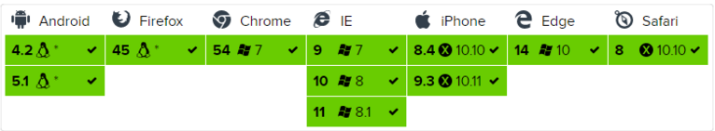

# 三、操作说明

## 3.1、登陆系统

### 3.1.1、访问系统

在浏览器中输入访问地址打开系统，输入系统访问URL，打开系统。

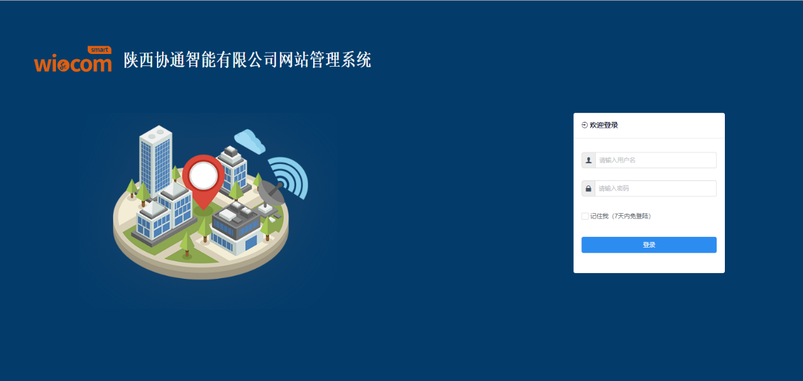

### 3.1.2、登陆系统

在登陆页面输入用户名和密码，登陆系统，进入首页；

点击右上方用户修改密码选项，进行登陆密码修改。

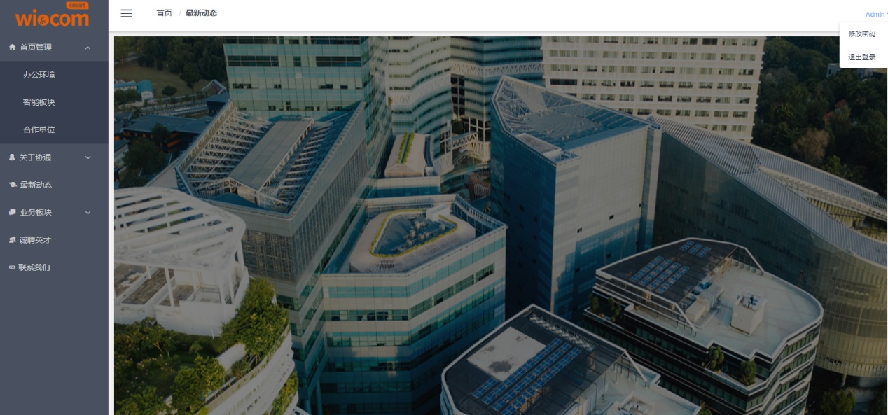

## 3.2、首页管理

### 3.2.1、上传视频

进入办公环境页面，点击【上传视频】按钮，弹出模态框进行视频的上传，点击【删除按钮】删除对应视频。（视频大小尽量限制再10M以内，并且格式为MP4 ： H264 视频编解码器和AAC音频编解码器，视频的帧宽高不超过720*480）

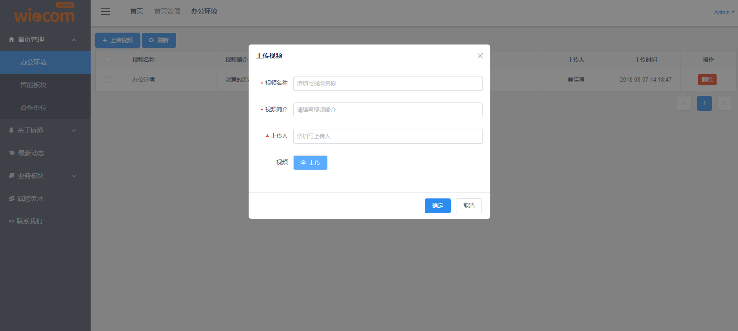

### 3.2.2、智能板块

点击【添加板块】，弹出模态框添加板块名称、板块简介、展示的图片等内容对应网站业务板块展示页，需要修改可以先删除然后重新添加。

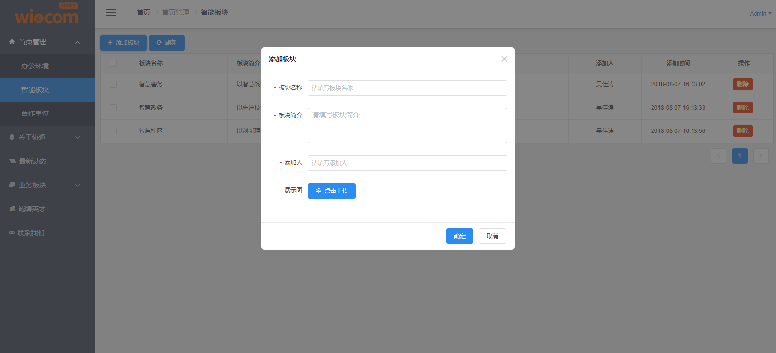

### 3.2.3、合作单位

合作单位对应公司网站首页下方的合作单位展示信息，点击【添加】在弹出框中添加单位名称、链接、图片内容即可。

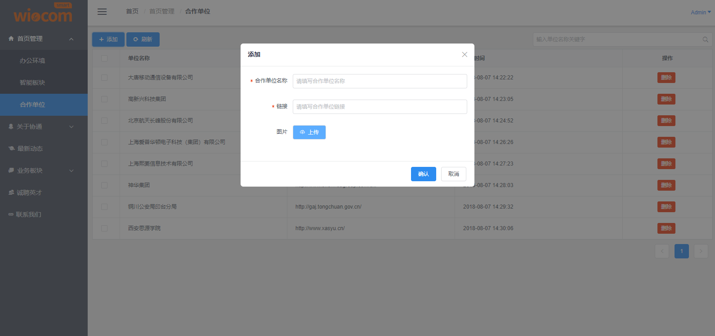

## 3.3、关于协通

### 3.3.1、公司简介

对应网站中关于协通中公司简介页面内容，添加公司简介时每段文字中间用“/”分隔，公司标语用“、”分隔，展示图上传时按照网站中需要显示的顺序添加。需要修改时，先删除重新添加。

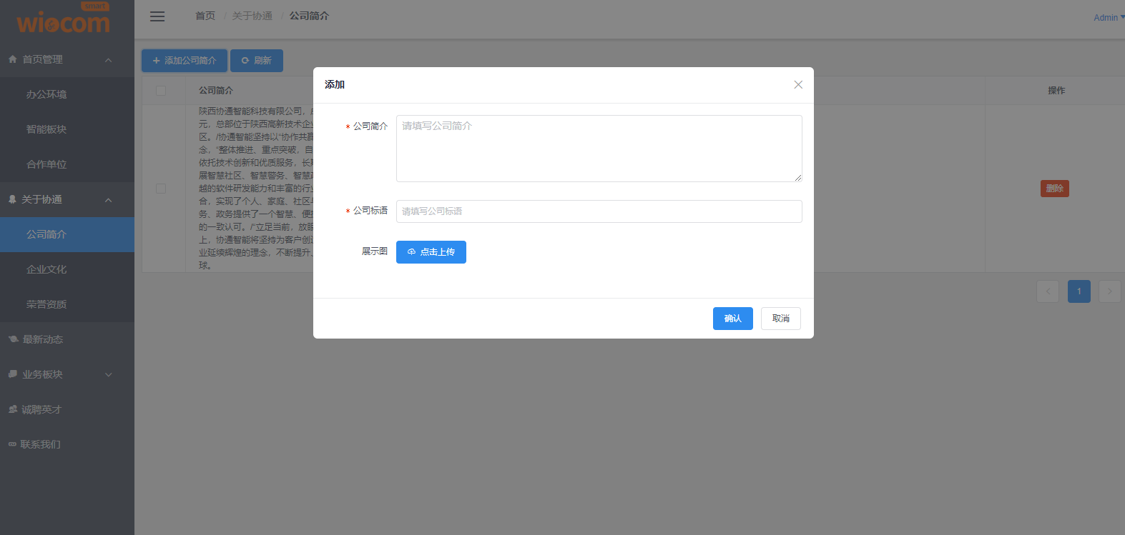

### 3.3.2、企业文化

添加企业文化时不需要编辑详情，增加企业文化标题、摘要、类型（企业文化）、图片等内容，添加团队建设时对应类型为（团队建设），添加完成后团队建设可以点击【编辑详情】，在下方出现的富文本框中添加团队建设对应的详情内容。

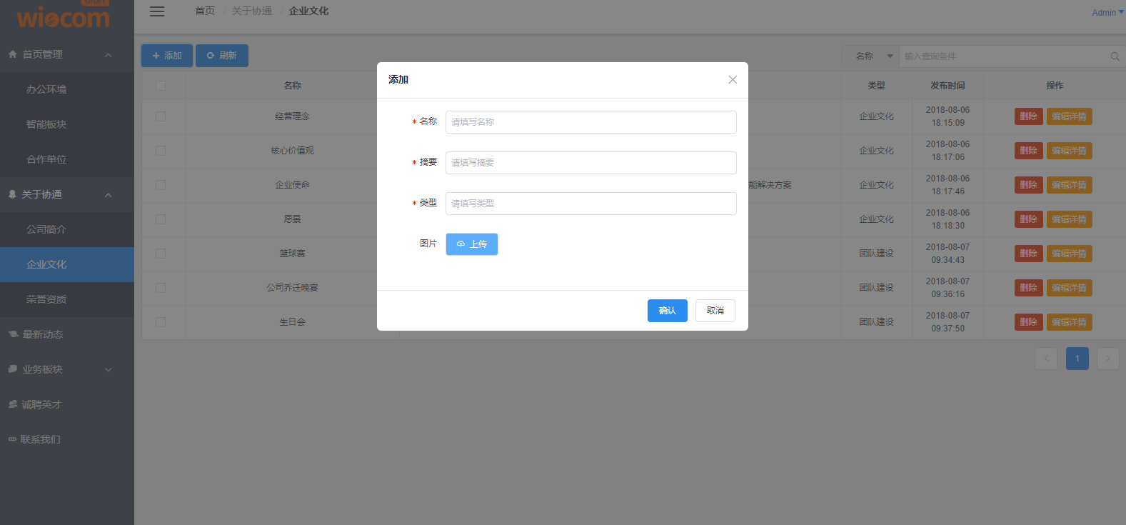

### 3.3.3、荣誉资质

点击【添加资质】按钮进行荣誉资质增加，添加资质包括资质标题、资质详情、资质类型（资质证书、知识产权）和图片内容。

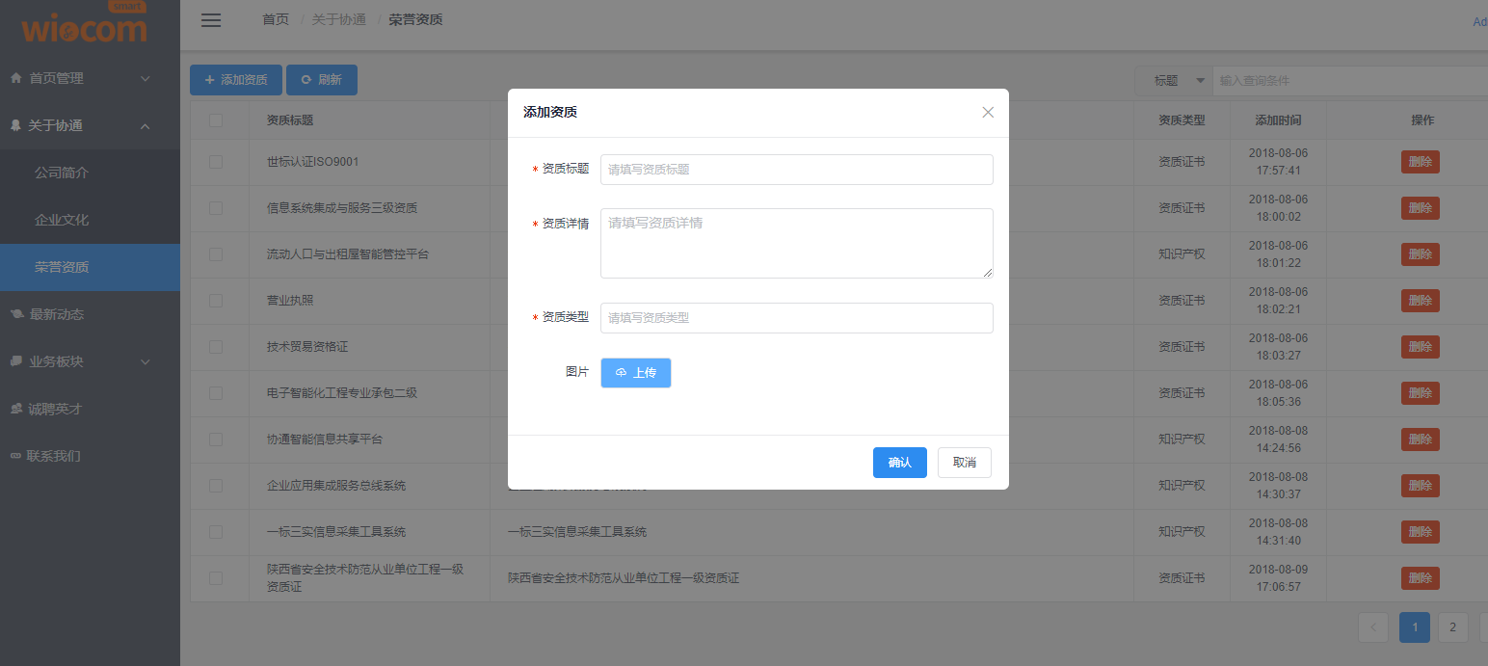

## 3.4、最新动态

点击【发布资讯】按钮增加资讯信息，添加内容包括资讯标题、资讯摘要（限制在170字以内）、资讯类型（如：行业资讯、省内新闻、公司新闻等）、发布人、展示图等内容。

添加完成后点击右侧对应的【编辑详情】按钮，可以在下方的富文本框中添加对应资讯的详情内容。

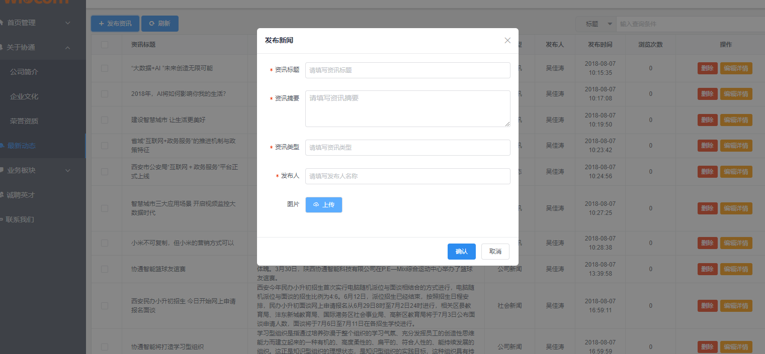

## 3.5、业务板块

业务板块包括：智慧警务、智慧政务、智慧社区三个子模块，进入子模块中可点击发布产品，内容主要包括产品名称、产品简介、产品详情、产品链接（暂时不适用，录入“无”即可）、产品图（上传选择是按照网站上显示的顺序添加）。

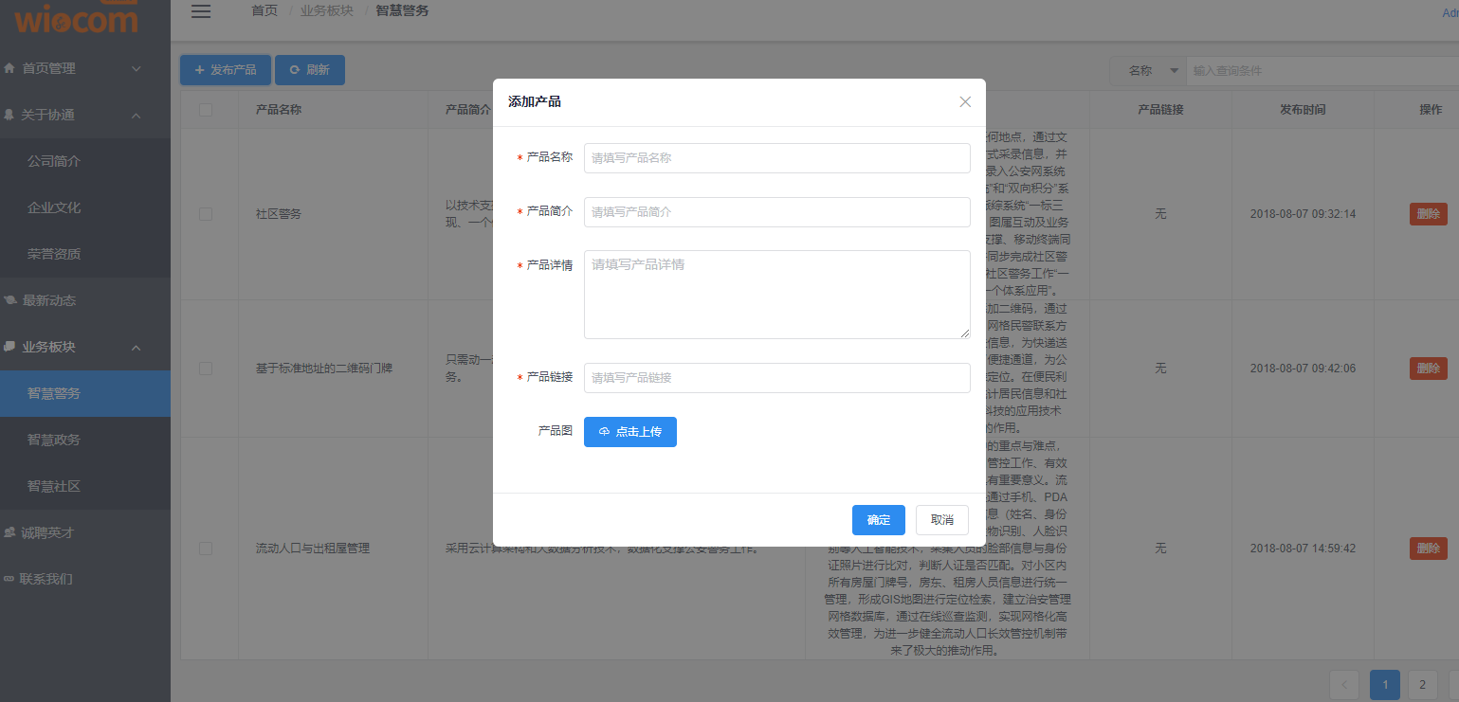

## 3.6、诚聘英才

点击【发布招聘】，添加招聘岗位信息包括：岗位名称、任职地点和岗位职责（输入时每条要求之间用英文分号“;”分隔开）、任职要求等内容。

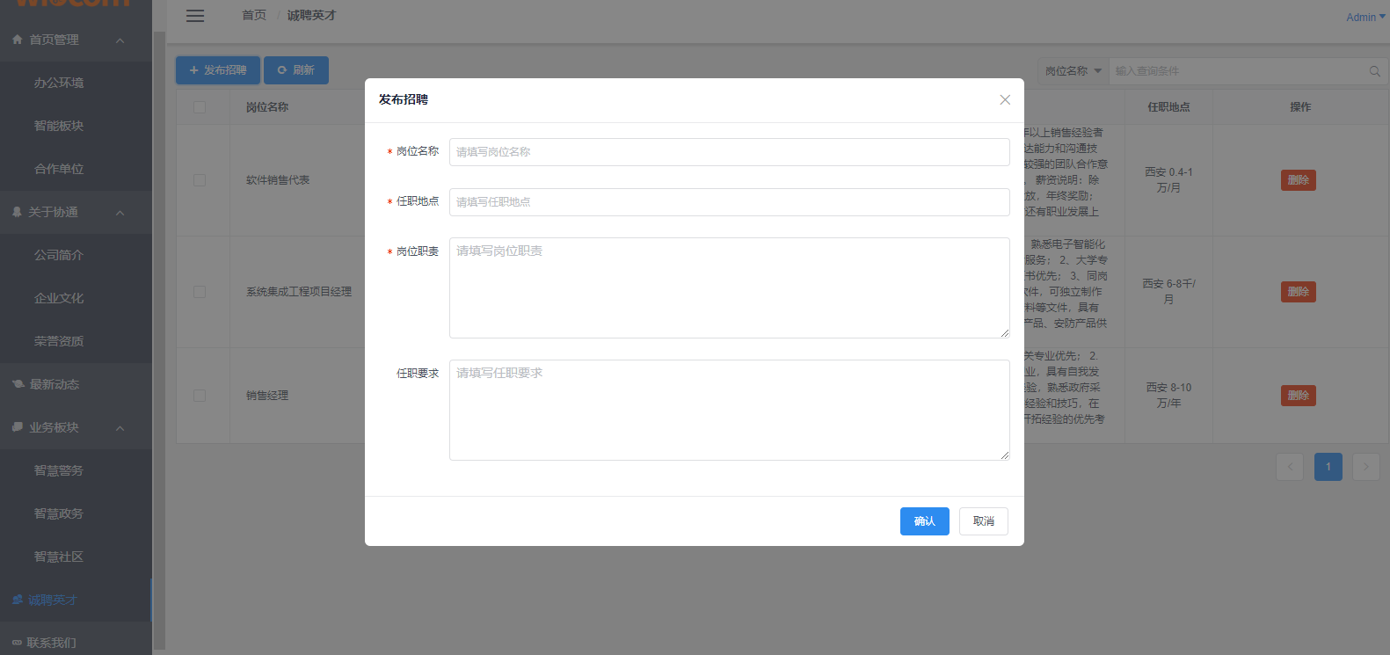

## 3.7、联系我们

点击【点击上传】按钮可以上传公司LOGO和二维码图片，其他输入框内容直接输入或者修改后，点击【保存】按钮即可。

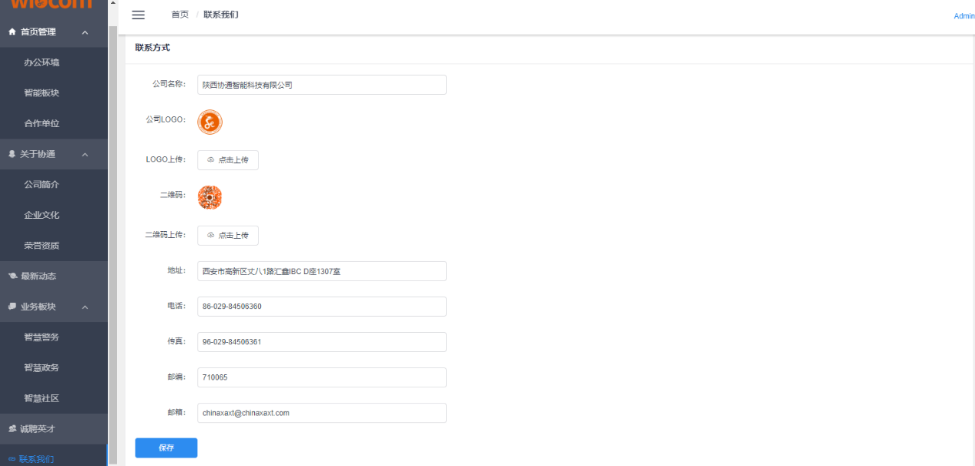

注：在需要上传图片的模块中尽量在保证图片质量的前提下压缩图片内存大小。